Namens de ouders van leerlingen:

Ik ben Maaike Hoek, moeder van Eline in klas 2E (schooljaar 2018-2019). Sinds mei 2019 lid van de Medezeggenschapsraad van het Saenredam College.
Op de basisschool ben je als ouder vaak snel op de hoogte bij het reilen en zeilen op de school van je kind. Dat dit op de middelbare school een stuk minder is herkent denk ik elke ouder wel. Dit was voor mij reden om toe te treden tot de MR. Ik heb er zin in om mee te denken en mee te praten over grote en kleine zaken die op het Saenredam spelen en zal graag mijn steentje bijdragen namens ouders van de leerlingen.
Ik ben 45 jaar, woon met Eline (14) en haar broer Rick (10) in Koog aan de Zaan. Ik werk als teamleider en spreekuurondersteuner in een huisartsenpraktijk in Heemskerk

Ik ben Wim Dam, vader van Olivier in klas 2E (schooljaar 2018-2019).
Sinds 9 oktober 2017 lid van de Medezeggenschapsraad van het Saenredam College.
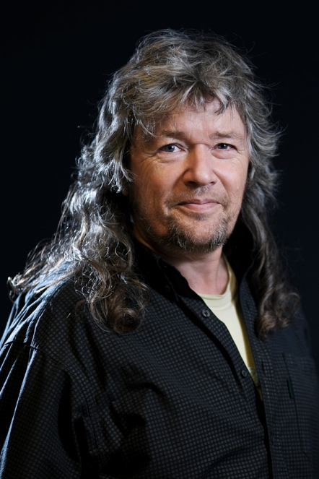
Ik viel met mijn neus in de boter want de transitie van VMBO naar MAVO/HAVO school werd in gang gezet. Een zeer interessante periode met veel onzekerheden en vragen voor zowel docenten, leerlingen als ouders maar ook met evenzovele kansen en mogelijkheden.
Ik ben inmiddels 60 jaar, getrouwd met Marieloes Koopman en in Wormer woonachtig samen met onze zoons Stanley (17) en Olivier (14). Wij maken en spelen (kinder)theater door het hele land.

